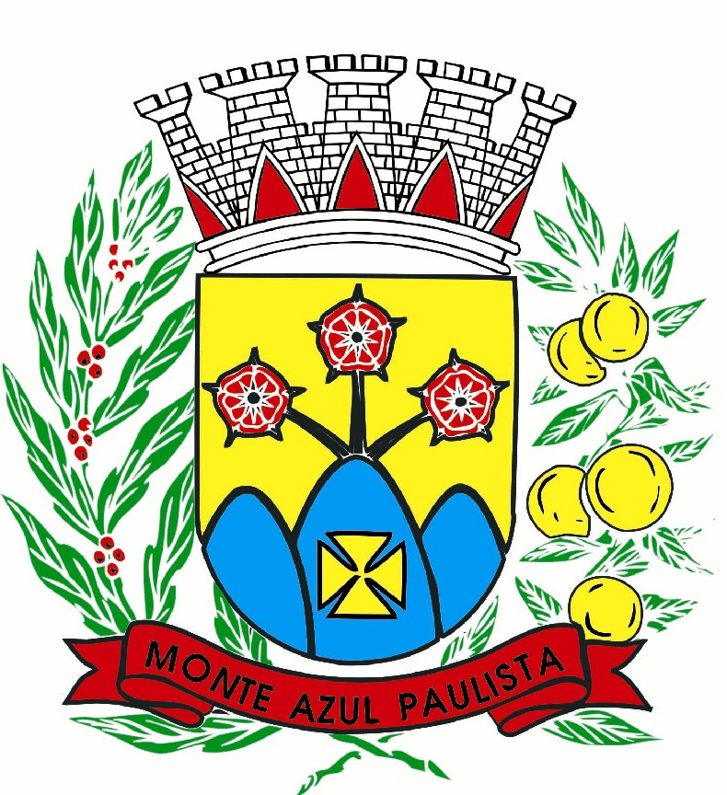 | CÂMARA MUNICIPAL DE MONTE AZUL PAULISTA  “ Palácio 8 de Março “  Rua Cel. João Manoel, n°. 90 - CEP. 14730-000 - fone/fax: 0XX-17- 3361-1254  CNPJ nº. 54.163.167/0001-00 = Site: www.camaramonteazul.sp.gov.br  Email : secretaria@camaramonteazul.sp.gov.br  Estado de São Paulo - Brasil  ........................................................................................................................

MOÇÃO N° 11/2017

Apresentamos à Mesa Diretora, ouvido o douto Plenário e dispensadas as formalidades legais e regimentais, MOÇÃO DE CONGRATULAÇÕES ao Sr. Miguel Chain Júnior pela conquista do título de Campeão Mundial de Levantamento Terra GPC. Ficamos honrados por ter um representante de Monte Azul Paulista que nos orgulha pelo seu belo trabalho.
Que seja dado conhecimento desta homenagem ao citado, apresentando nossas sinceras congratulações, além de que seja consignado em ata dos trabalhos desta Casa de Leis.

JUSTIFICATIVA
O monte-azulense Miguel Chain Júnior está conseguindo superação a cada dia, sagrando-se agora campeão mundial!
Os títulos do Sr. Miguel enchem os monte-azulenses de orgulho e ajudam a servir de exemplo e incentivo para as gerações futuras.
Por estas razões, solicitamos que seja consignado em ata dos nossos trabalhos e enviado ao senhor citado, nossos cumprimentos pela conquista e por promover a nossa cidade nacionalmente.

Monte Azul Paulista, 27 de setembro de 2017

Eliel Prioli
vereador

